

|  |  |  |  |  |  |  |
| --- | --- | --- | --- | --- | --- | --- |
|  | | | | | | |
|  | | QuizWizz-InteraktivniJavaScript kviz | | |  | |
|  |  | | | | |  |
|  | | |  |  | | |
|  | | | Bogdan JankovićDokumentacija |  | | |
|  | | | Decembar-2020Web Programiranje 1 |  | | |

Table of Contents

QuizWizz-Interaktivni 1

JavaScript kviz 1

Bogdan Janković 1

Dokumentacija 1

Decembar-2020 1

Web Programiranje 1 1

|  |  |  |  |  |
| --- | --- | --- | --- | --- |
|  |  |  |  |  |
|  |  |  |  |  |

## UVOD

### Koncept sajta

QuizWizz zamišljen je kao interaktivni kviz namenjen engleskom govornom području.

Nakon kratkog uvoda gde su objašnjena pravila igre, korisnik pristupa narednoj stranici, koja je zamišljena kao kviz čija se aktivnost odvija na jednoj stranici, stoga se sadržaj stranice često dinamički menja i ispisuje.

Kao konačan ishod učestvovanja u kvizu, dinamički se ispisuje rang lista u koju se smešta rezultat zbira poena korisnika, i njegovo željeno korisničko ime.

### Korišćeni programski jezici

Prilikom izrade ovog sajta korišćeni su sledeći programski i markup

jezici: **HTML5**, **CSS3**, **JavaScript**, **jQuery**. Sajt je urađen u **Visual**

**Studio Code** okruženju.

### Opis funkcionalnosti i slike sajta

### Stranica: index.html

Početna stranica je koncipirana kao svojevrsna ekspozicija sajta.

Njom dominiraju dve veće sekcije: Jedna sadrži informacije i pravila igre kojoj se pristupa klikom na dugme unutar te sekcije, a druga podatke o autoru.  
  
Od JavaScript-a ovde je korišćena samo funkcija koja upisuje **footer** u podnožje stranice.

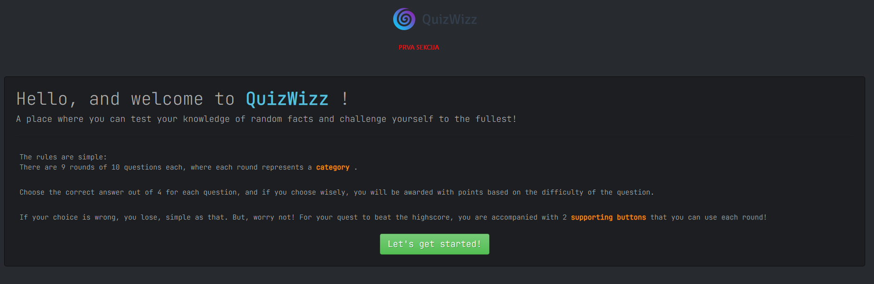

QuizWizz intro sekcija

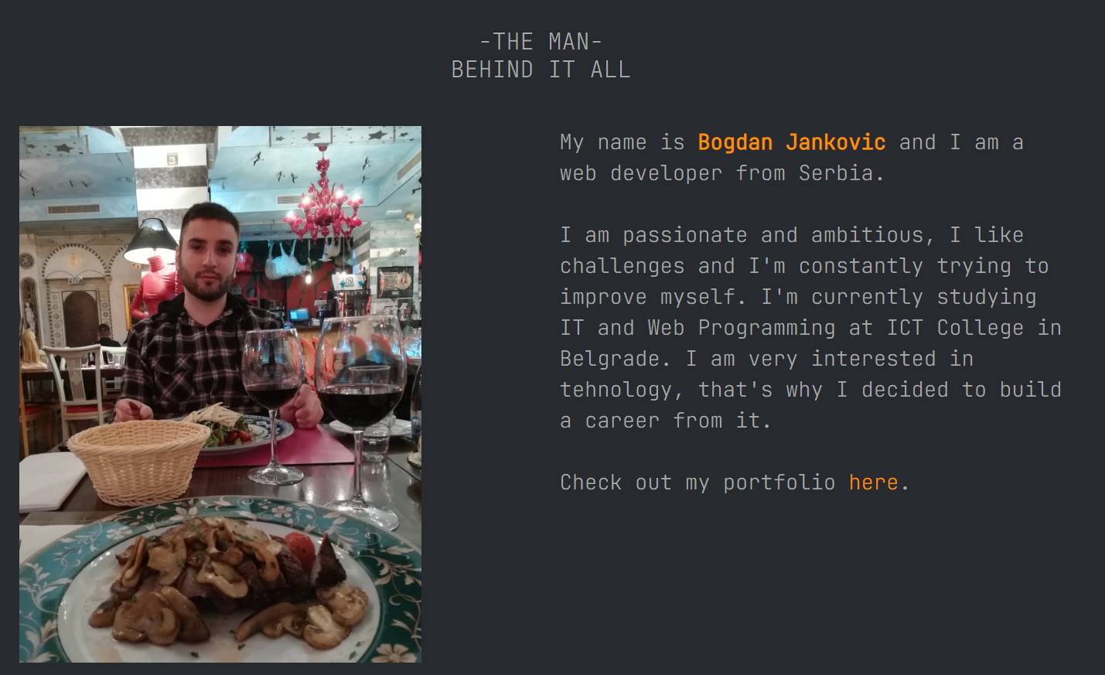

### Stranica: quiz.html

Stranica quiz.html gotovo potpuno prazne div tagove, obogaćene samo Bootstrap klasama i proizvoljnim identifikatorima.

Sadržaj koji je prikazan sastoji se uglavnom od JavaScript koda.

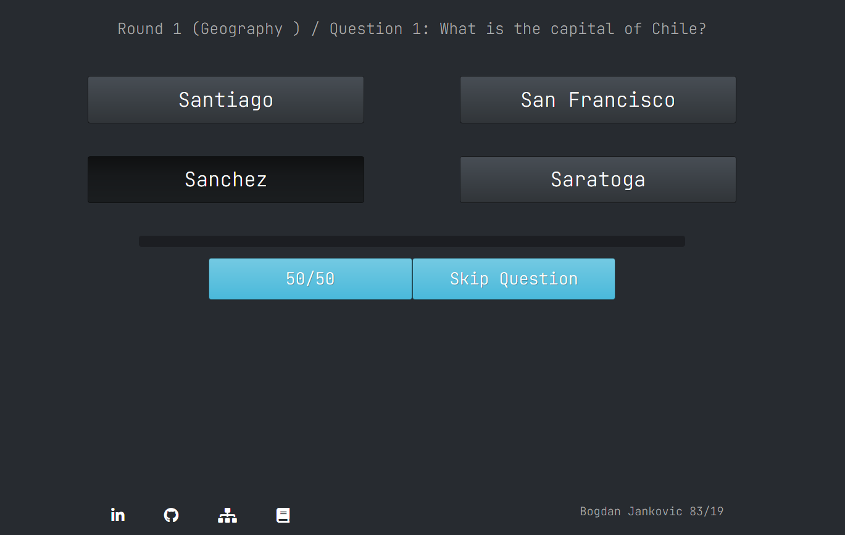

Na slici iznad, prikazani su redom:

* -Dinamički ispisano pitanje koje sadrži podatak kojoj kategoriji to pitanje pripada
* -Četiri dinamički ispisana dugmića kojima su vrednosti ponuđeni odgovori na dato pitanje
* Progress bar koji se popunjava nakon svakog tačnog odgovora
* Pomoćni dugmići 50/50 i Skip Question

Postoji 9 rundi, odnosno 9 kategorija pitanja, i 10 pitanja po rundi.

U zavisnosti od težine pitanja, korisniku se dodeljuju poeni različitih vrednosti.

Ukoliko je odabrani odgovor tačan, korisniku se prikazuje broj osvojenih bodova, progress bar napreduje, kliknuto dugme dobije Bootstrap klasu btn-success, i prikazuje se sledeće pitanje, i četiri moguća odgovora na to pitanje.

Ukoliko odabrani odgovor nije tačan, kliknuto dugme dobija Bootstrap klasu btn-danger, sadržaj stranice se briše i putem JavaScripta se učitava novi sadržaj: GameOver ekran.

**50/50** je dugme koje omogućava korisniku da prepolovi broj ponuđenih odgovora, ostavljajući jedan netačan, i jedan tačan odgovor. Može se iskoristiti samo jednom po rundi.

**Skip question** je dugme koje preskače trenutno pitanje, i taj postupak se tretira kao da je korisnik odgovorio tačno na pitanje, i kviz nastavlja dalje. Može se iskoristiti samo jednom po rundi.

**Nakon tačnog odgovora^**



**Nakon netačnog odgovora^**